Resultaten enquête
Nieuwe Schepen Breskens – Vlissingen

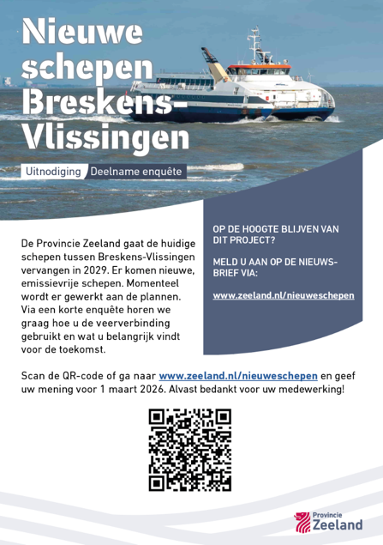
Algemene enquête-informatie
Looptijd enquête: 2 feb – 2 maart 2026
Enquête-tool: Hoplr
Aantal respondenten: 256
Aantal keer bekeken: 1251
QR-codes gescand: 56

Publicatie via:
- Westerschelde Ferry (nieuwsbrief Westerschelde Ferry,
nieuwsbrief B-tag klanten, posters, flyers)
- Gemeente Sluis (socials, advertentieblad)
- Gemeente Vlissingen (socials)
- Provincie Zeeland (intranet, socials, projectwebsite)

1. Hoe vaak reist u met de veerverbinding Breskens–Vlissingen?

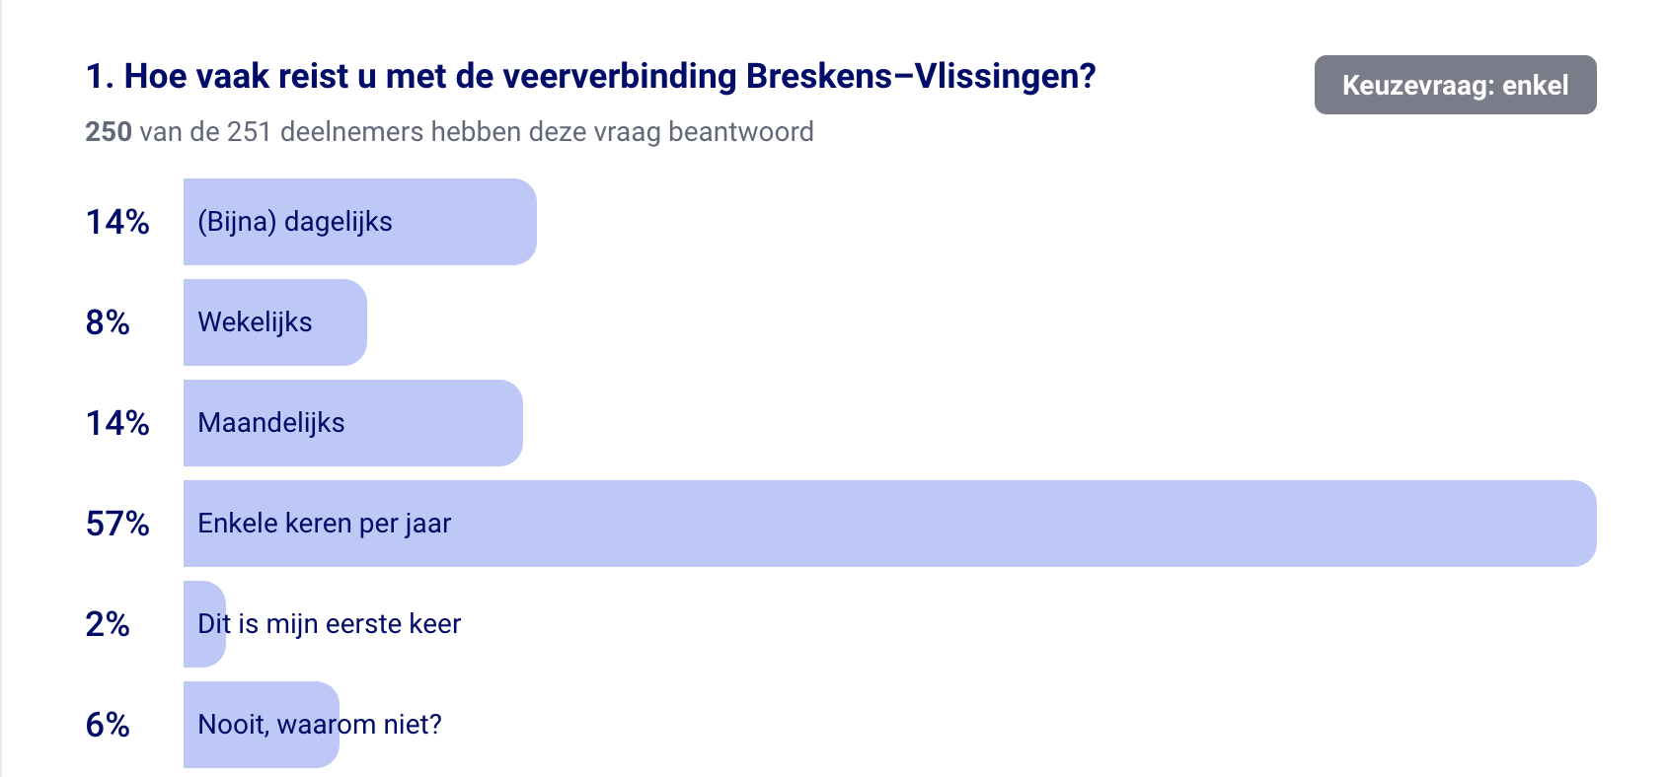

Keuzevraag: enkel
Uit de resultaten van de enquête over de frequentie van reizen met de veerverbinding Breskens–Vlissingen blijkt dat 56,4% van de respondenten aangeeft enkele keren per jaar gebruik te maken van de verbinding. Dit is de meest gekozen optie en benadrukt een sporadisch gebruik door de meerderheid van de reizigers.

14,8% van de respondenten reist (bijna) dagelijks, terwijl 13,6% aangeeft maandelijks gebruik te maken van de veerverbinding. Minder frequent, 7,2% reist wekelijks en 6,8% heeft nooit de verbinding gebruikt. Slechts 1,3% geeft aan dat dit hun eerste keer is.

2. Waar woont u?

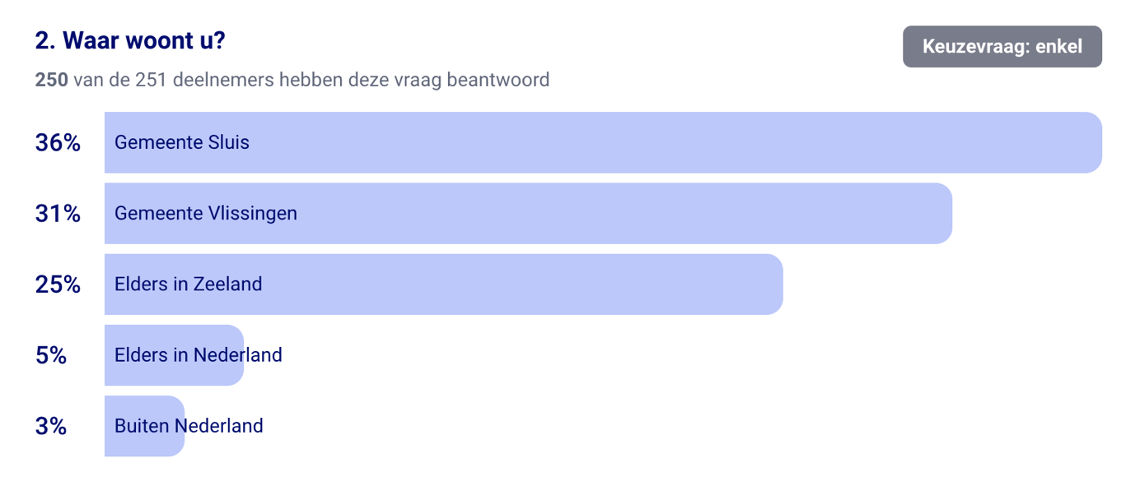
De meeste respondenten zijn woonachtig in de gemeente Sluis en Vlissingen, wat voor de hand ligt gezien de locatie van de veerverbinding en de communicatie-aandacht in deze regios.

3. Doel van de reis
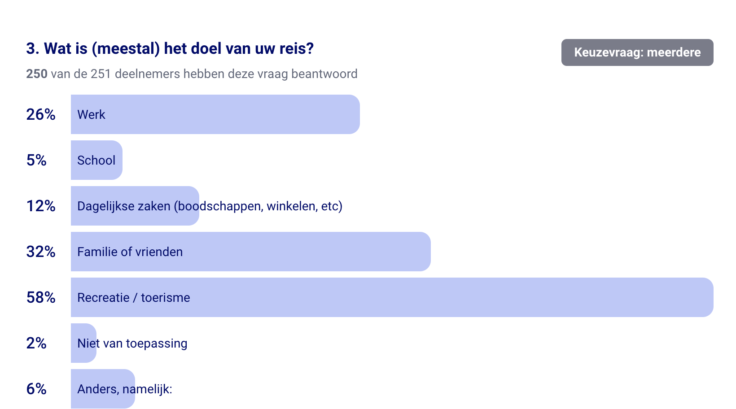
De meest voorkomende reden voor reizen onder de respondenten is recreatie of toerisme, met 39,8% van de stemmen. Dit benadrukt het belang van vrijetijdsactiviteiten voor de gemeenschap. De tweede belangrijkste reden is het bezoeken van familie of vrienden, dat 23,5% van de antwoorden vertegenwoordigt.
Om een goed beeld te krijgen van het aantal forenzen per gemeente is dit nog wat verder uitgediept. Voor inwoners uit de gemeente Sluis is de veerverbinding ook belangrijk voor werk, dagelijkse zaken en bezoek van familie en vrienden. Vanuit Vlissingen reizen minder forenzen, daar wordt de veerverbinding voornamelijk voor recreatie en bezoek van familie en vrienden gebruikt.

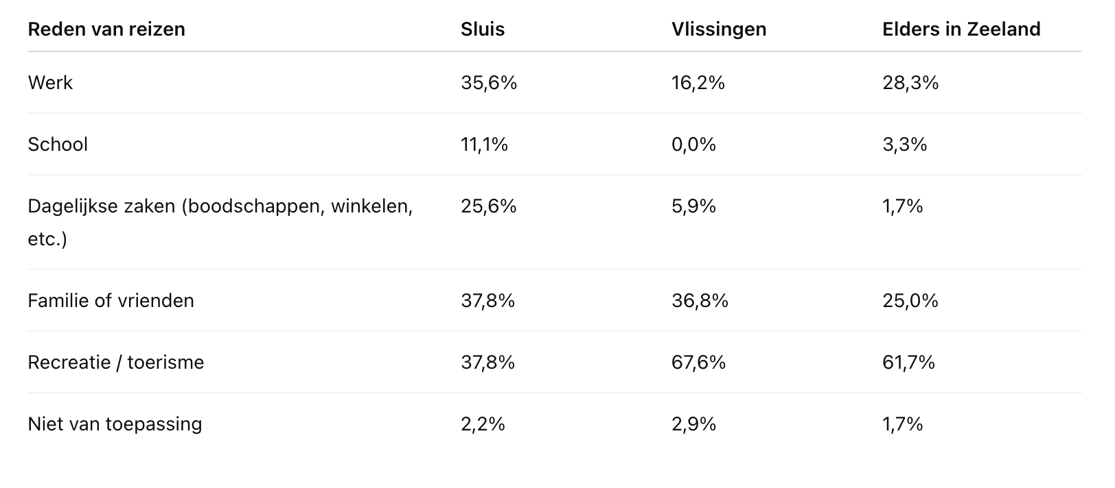

4. Manier van reizen
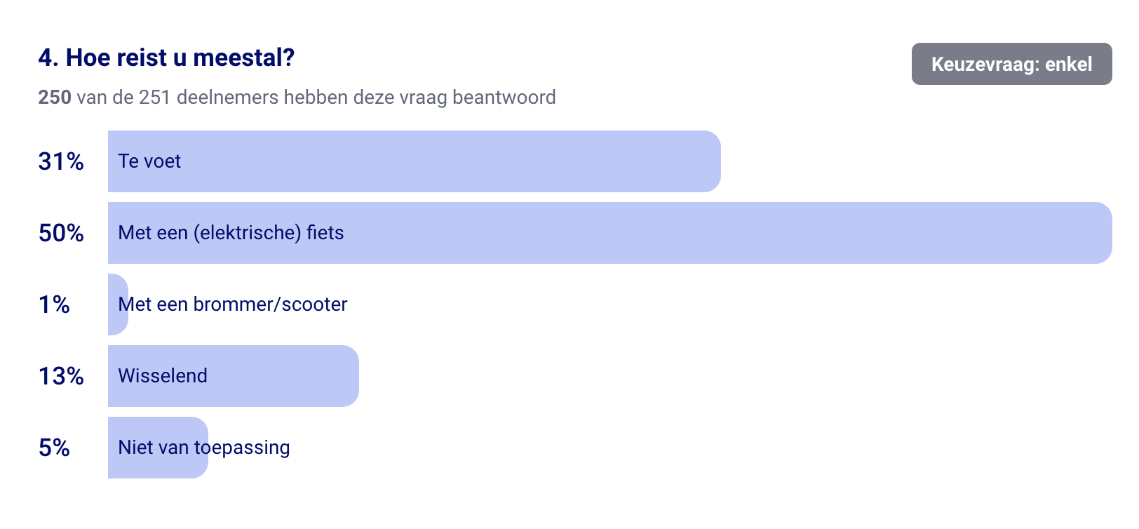

Uit de enquête over reisgedrag, met een totaal van 236 antwoorden, blijkt dat de meeste respondenten zich voornamelijk verplaatsen met een (elektrische) fiets. Dit antwoord werd gekozen door 51,7% van de deelnemers. Te voet gaan is de tweede meest populaire optie, met 31,4% van de stemmen.
Ook dit nog wat verder uitgediept naar woonplaats:
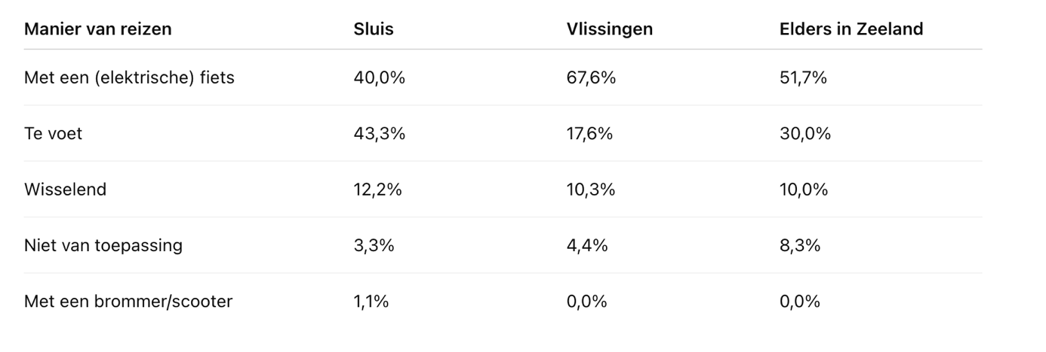

Zoomen we nog verder in en kijken we naar enkel naar de forenzen per woonplaats dan zien we ook daar een grote groep die een fiets meeneemt aan boord:

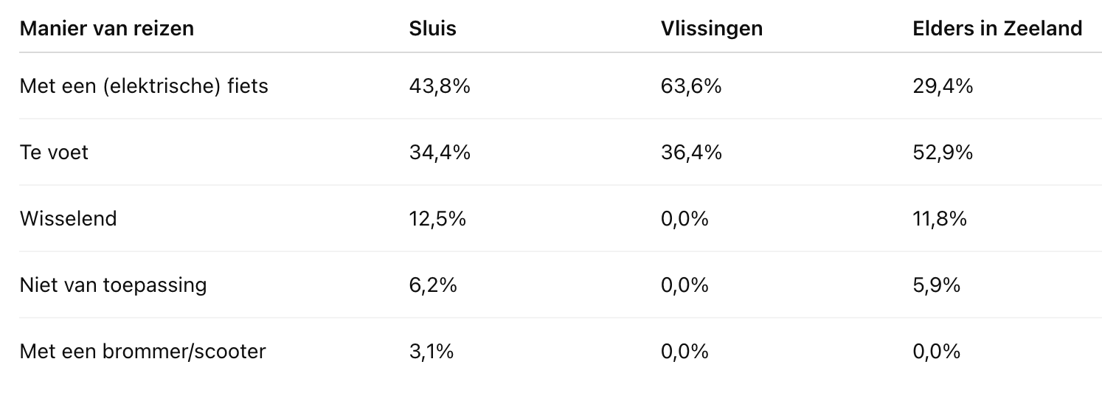
Conclusie uit deze resultaten is dat veel mensen met een fiets reizen, niet enkel toeristen, ook forenzen. Een conclusie kan zijn dat er rekening gehouden moet worden met voldoende ruimte voor fietsen.

5. Tijdstip van reizen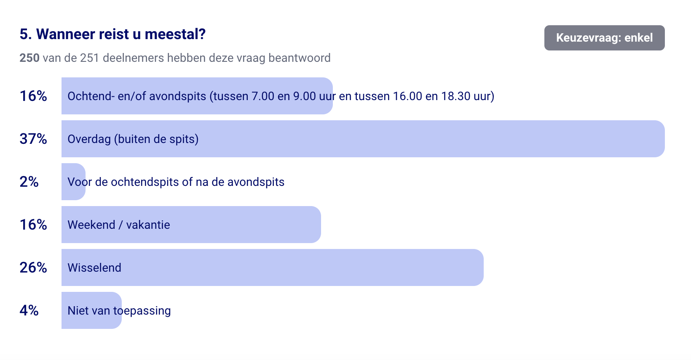
De meerderheid van de respondenten reist overdag, buiten de spits. Dit wordt door 36,0% (85 respondenten) aangegeven. De tweede meest gekozen optie is "Wisselend," met 25,4% (60 respondenten) die deze keuze maken.
Daarnaast reist 17,4% (41 respondenten) tijdens de ochtend- en/of avondspits, terwijl 15,7% (37 respondenten) aangeeft voornamelijk in het weekend of op vakantie te reizen.

6. Kunt u per onderdeel aangeven hoe belangrijk u het betreffende onderwerp vindt? 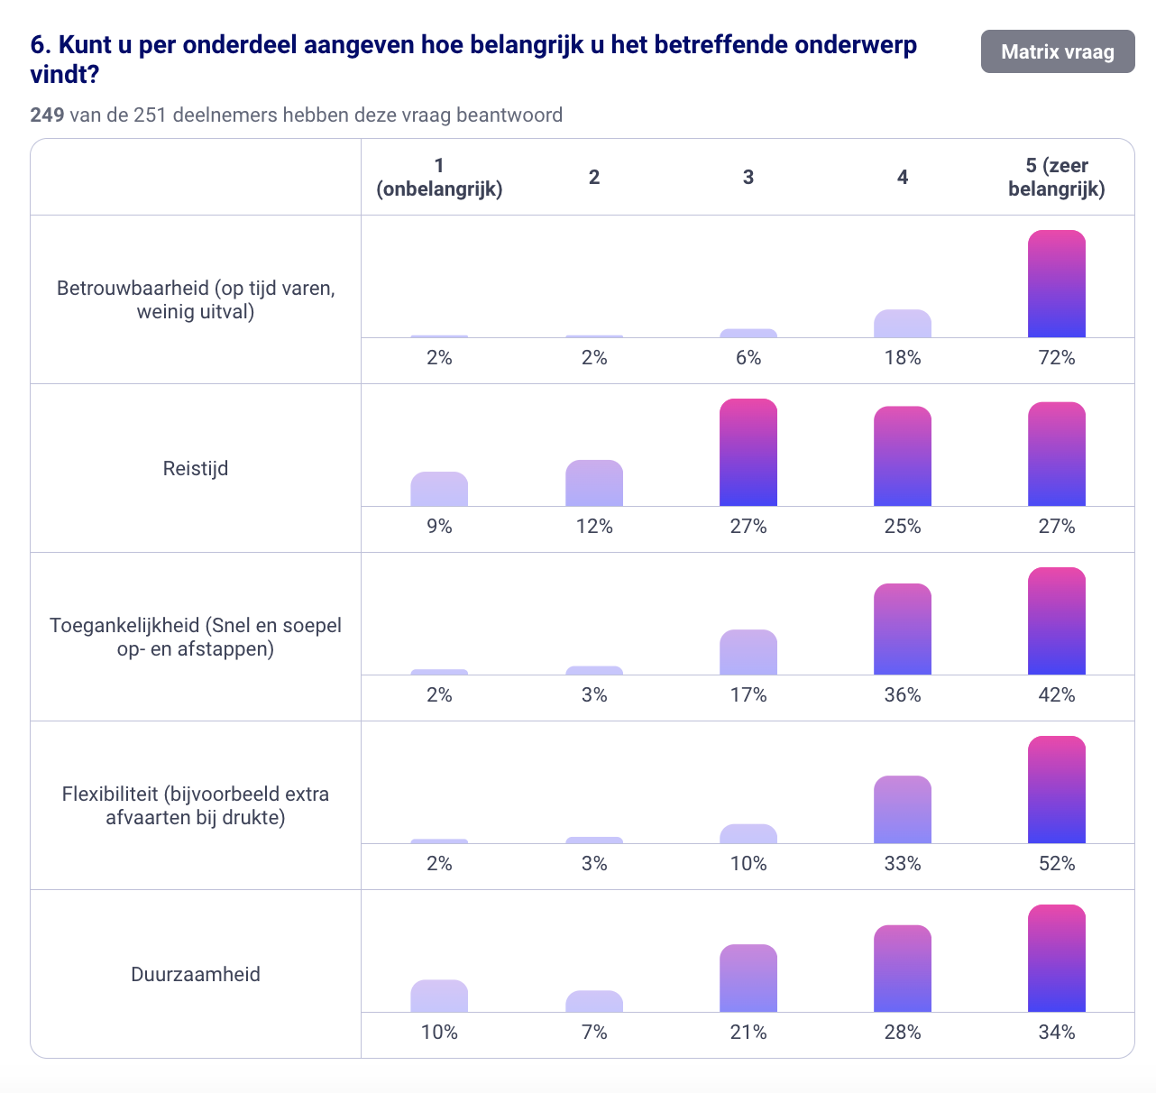
Uit de verzamelde gegevens van de 236 respondenten blijkt dat betrouwbaarheid en flexibiliteit als de belangrijkste onderwerpen worden beschouwd bij het openbaar vervoer. Specifiek geeft 72,8% van de respondenten betrouwbaarheid de hoogste prioriteit (5), terwijl 51,5% flexibiliteit als zeer belangrijk aanduidt.
Daarnaast zijn toegankelijkheid (76,9% geeft 4 of 5) en reistijd (52,2% geeft 4 of 5) ook belangrijke aspecten, hoewel ze iets minder sterk worden gewaardeerd. Duurzaamheid krijgt de minste prioriteit, met 60,9% die een score van 4 of 5 toekent. De sterke focus op betrouwbaarheid en flexibiliteit benadrukt dat respondenten een voorkeur hebben voor een betrouwbaar en responsief openbaar vervoerssysteem.

Als we hier alleen de forenzen uitlichten dan komen daar onderstaande percentages uit:
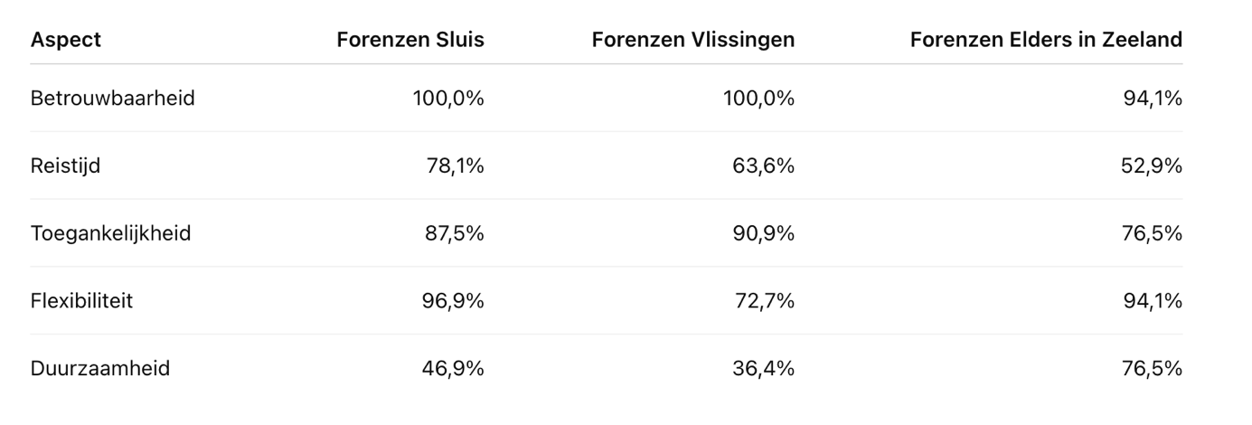

7. Suggesties (open vraag)
Als laatste vraag konden respondenten suggesties geven voor de nieuwe schepen. Dit was een open invulveld. 146 van de 251 deelnemers hebben deze vraag beantwoord.

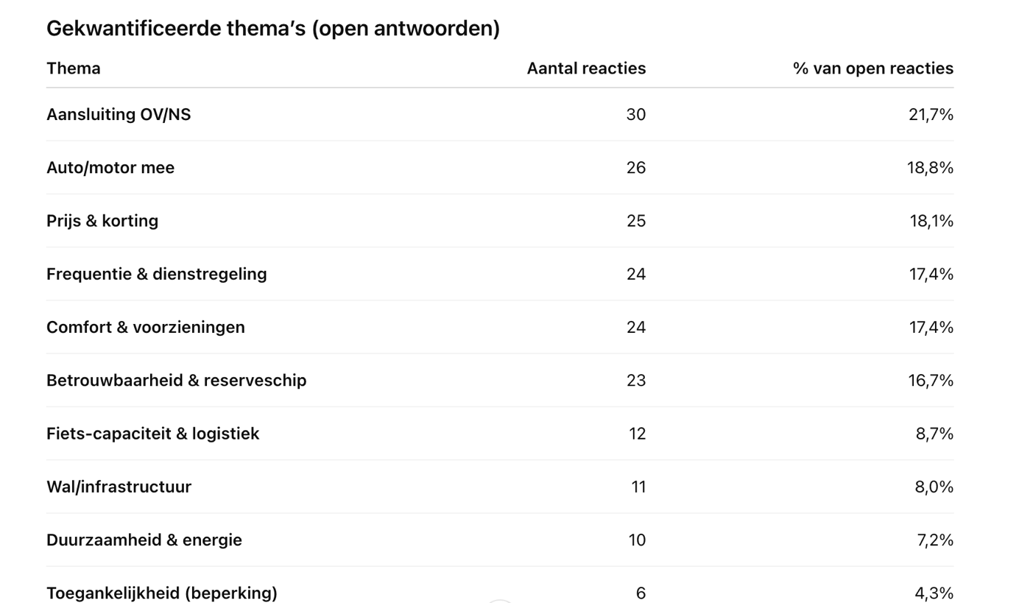

De reacties van de 138 deelnemers benadrukken verschillende belangrijke thema’s rondom de nieuwe schepen en de veerverbinding. Een aanzienlijk aantal vraagt om betaalbaarheid en flexibiliteit voor lokale bewoners, waarbij prijsverlagingen en kortingen voor Zeeuwen regelmatig worden genoemd. Daarnaast is er een sterke wens voor verbeterde betrouwbaarheid van de veerdienst, met aanbevelingen voor de inzet van meerdere schepen (minimaal twee) om uitval te vermijden en de frequentie van afvaarten te verhogen.
Verder wordt er veel waardering uitgesproken voor duurzaamheid; veel respondenten pleiten voor elektrische of hybride schepen en het gebruik van gerecyclde materialen.

Daarnaast zijn er suggesties voor verbeterde faciliteiten aan boord, zoals meer zitplaatsen, catering en toegankelijkheid voor mensen met een beperking. Tot slot is er ook een oproep voor een betere afstemming met het openbaar vervoer, vooral de trein, om een naadloze reiservaring te waarborgen.
De enquêteresultaten laten zien dat de reiziger grote waarde hecht aan een stabiele en betrouwbare dienstregeling. Hoewel de transitie naar emissievrije schepen een belangrijk beleidsdoel is, ligt de directe behoefte van de gebruiker vooral bij praktisch gemak: voldoende ruimte voor (elektrische) fietsen, een naadloze aansluiting op het verdere openbaar vervoer en een betaalbaar tarief voor de lokale bevolking.

